|  |  |  |  |  |  |  |
| --- | --- | --- | --- | --- | --- | --- |
| **MINUTA DE REUNIÓN** | | | | | | **0n** |
| **Tema de la Reunión:** | Delegación de Actividades | | | | | |
| **Institución/es:** | Universidad de Guayaquil | | | | | |
| **Autor:** | Luis Huayamave | | | | | |
| **Fecha:** | 13/07/2022 | **Hora Inicio:** | 9:00 pm | **Hora Fin:** | 11:00 pm | |
| **Lugar:** | Google Meet | | | | | |
| **Referencias:** |  | | | | | |

|  |  |  |
| --- | --- | --- |
| **LISTA DE PARTICIPANTES** | | |
| **Nombre y Apellido** | **Institución/Función** | **Firma** |
| Luis Huayamave Cedeño | Universidad de Guayaquil /  Secretario |  |
| Ronaldo Aguirre Aguirre | Universidad de Guayaquil /  Líder de Requerimientos |  |
| Kenia Nieves Pincay | Universidad de Guayaquil /  Líder de Gestión |  |
| Jean Carlos Marquez | Universidad de Guayaquil /  Líder de Mejora |  |
| Héctor Perlaza Moreira | Universidad de Guayaquil /  Líder de diseño arquitectónico |  |
| Leonardo Sellan Fajardo | Universidad de Guayaquil /  Líder conciliador |  |

|  |
| --- |
| **ASPECTOS TRATADOS** |

Delegar las actividades correspondientes al trabajo grupal que tiene como fecha de entrega el día 13 de julio del 2022.

**LISTA DE ACCIONES**

* Leer el documento que se publicó en la plataforma Moodle.
* Delegar a cada integrante su actividad para el trabajo.

**ANEXOS**

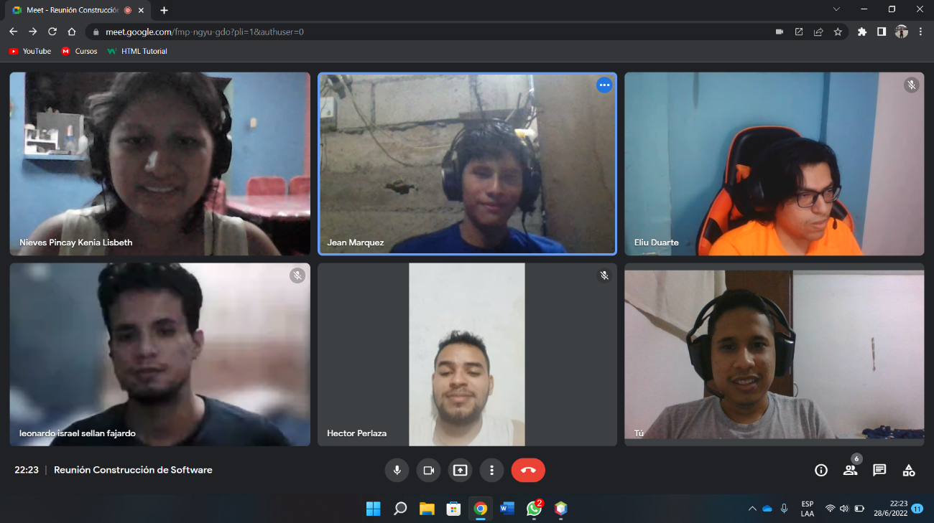

**Módulos implementados**

|  |  |
| --- | --- |
| Módulos implementados | Porcentajes |
| Módulo de Propietarios | 90% |
| Módulo de Empleados | 85% |
| Módulo de Login | 90% |